Sviluppo di un’Applicazione Web API-Based per la Digitalizzazione dei Servizi Sanitari
Studente: Stefano Cacucci
Università Telematica Pegaso
Corso di Laurea Triennale in Informatica per le Aziende Digitali (L-31)
Tema n. 1 – La digitalizzazione dell’impresa
PW16 – Sviluppo di una applicazione full-stack API-based per un’organizzazione del settore sanitario
Anno Accademico 2025/2026

Indice
- Introduzione
- Architettura del Sistema
- Struttura del Database
- Descrizione delle Funzionalità
- Interfaccia Utente
- Tecnologie Utilizzate
- Esempi di Codice Significativi
- Endpoint API REST
- Conclusioni e Sviluppi Futuri
- Repository GitHub

Introduzione

Obiettivo del Progetto
ClinicBooking è un’applicazione web full-stack API-based progettata per la digitalizzazione completa dei servizi sanitari, con particolare focus sulla gestione delle prenotazioni mediche. Il progetto mira a semplificare e automatizzare i processi di prenotazione, gestione dei pazienti e amministrazione delle cliniche, eliminando i colli di bottiglia dei sistemi tradizionali basati su carta o telefono.

Contesto di Utilizzo
L’applicazione è destinata a: - Pazienti: Prenotare visite mediche, consultare la propria storia clinica, ricevere promemoria - Medici: Gestire il proprio calendario, visualizzare i pazienti in arrivo, accedere alle cartelle cliniche - Amministratori di Clinica: Gestire risorse, medici, pazienti e generare report

Scope del Progetto
Funzionalità Incluse: - Gestione utenti (pazienti, medici, amministratori) - Sistema di prenotazione con calendario interattivo - Gestione della storia clinica del paziente - Notifiche e promemoria automatici - Dashboard amministrativa con analytics - Autenticazione e autorizzazione basata su ruoli (RBAC)
Limitazioni Attuali: - Non include integrazione con sistemi di pagamento online - Non supporta telemedicina in questa versione - Limitato a una singola clinica per istanza di deployment

Architettura del Sistema

Panoramica Architetturale
ClinicBooking segue un’architettura client-server con separazione netta tra frontend e backend, comunicanti tramite API REST.
Struttura Architetturale: - Frontend: React.js + Bootstrap 5 - Backend: Spring Boot + Java 17 - Database: H2 In-Memory - Comunicazione: REST API con JSON

Struttura Modulare

Frontend Module
- Tecnologie: React.js, Bootstrap 5, Axios, React Router
- Responsabilità: Interfaccia utente, gestione dello stato, comunicazione con backend
- Struttura: components/, pages/, services/, utils/, styles/

Backend Module
- Tecnologie: Spring Boot, Java 17, Spring MVC, Spring Data JPA
- Responsabilità: Logica di business, gestione dati, autenticazione
- Struttura: controller/, model/, repository/, config/

Pattern Architetturali Adottati
1. MVC (Model-View-Controller) - Model: Entità JPA (User, Doctor, Booking) - View: Componenti React - Controller: Spring REST Controllers
2. Repository Pattern - Astrazione dell’accesso ai dati - Facilita il cambio del database senza modificare la logica di business
3. Dependency Injection - Spring gestisce l’iniezione delle dipendenze - Facilita testing e loose coupling

Struttura del Database

Descrizione Dettagliata delle Entità

Entità: USER
Descrizione: Rappresenta un utente del sistema (paziente, medico o amministratore).
Attributi: | Attributo | Tipo | Vincoli | Descrizione | |———–|——|———|————-| | id | Long | PRIMARY KEY | Identificatore univoco | | fullName | VARCHAR(255) | NOT NULL | Nome completo dell’utente | | email | VARCHAR(255) | UNIQUE, NOT NULL | Email dell’utente | | password | VARCHAR(255) | NOT NULL | Password dell’utente | | phone | VARCHAR(20) | | Numero di telefono | | role | VARCHAR(50) | NOT NULL, DEFAULT=‘PATIENT’ | Ruolo: ‘PATIENT’, ‘DOCTOR’, ‘ADMIN’ |

Entità: DOCTOR
Descrizione: Rappresenta un medico del sistema.
Attributi: | Attributo | Tipo | Vincoli | Descrizione | |———–|——|———|————-| | id | Long | PRIMARY KEY | Identificatore univoco | | firstName | VARCHAR(100) | NOT NULL | Nome del medico | | lastName | VARCHAR(100) | NOT NULL | Cognome del medico | | specialty | VARCHAR(100) | NOT NULL | Specializzazione medica | | availability | VARCHAR(255) | | Disponibilità oraria |

Entità: BOOKING
Descrizione: Rappresenta una prenotazione medica tra un paziente e un medico.
Attributi: | Attributo | Tipo | Vincoli | Descrizione | |———–|——|———|————-| | id | Long | PRIMARY KEY | Identificatore univoco | | user_id | Long | FOREIGN KEY (USER.id), NOT NULL | Riferimento al paziente | | doctor_id | Long | FOREIGN KEY (DOCTOR.id), NOT NULL | Riferimento al medico | | date | DATE | NOT NULL | Data della prenotazione | | timeSlot | VARCHAR(50) | NOT NULL | Ora della prenotazione | | status | VARCHAR(50) | NOT NULL, DEFAULT=‘In attesa’ | Stato della prenotazione | | notes | TEXT | | Note aggiuntive |

Descrizione delle Funzionalità

Funzionalità Principali

1. Gestione Utenti
Descrizione: Gestione completa dei pazienti registrati nel sistema.
Flusso di Esecuzione: 1. Amministratore accede alla sezione “Gestione Utenti” 2. Visualizza lista di tutti i pazienti registrati 3. Può aggiungere un nuovo utente compilando il form 4. Può modificare i dati di un utente esistente 5. Può eliminare un utente dal sistema 6. Sistema valida i dati e aggiorna il database
Endpoint API: - GET /api/users - Recupera tutti gli utenti - GET /api/users/{id} - Recupera un utente per ID - POST /api/users - Crea un nuovo utente - PUT /api/users/{id} - Aggiorna un utente - DELETE /api/users/{id} - Elimina un utente

2. Gestione Medici
Descrizione: Gestione del personale medico e delle loro specializzazioni.
Flusso di Esecuzione: 1. Amministratore accede alla sezione “Gestione Medici” 2. Visualizza lista di tutti i medici registrati 3. Può aggiungere un nuovo medico compilando il form 4. Inserisce nome, cognome, specialità e disponibilità 5. Può modificare i dati di un medico esistente 6. Può eliminare un medico dal sistema 7. Sistema valida i dati e aggiorna il database
Endpoint API: - GET /api/doctors - Recupera tutti i medici - GET /api/doctors/{id} - Recupera un medico per ID - POST /api/doctors - Crea un nuovo medico - PUT /api/doctors/{id} - Aggiorna un medico - DELETE /api/doctors/{id} - Elimina un medico

3. Gestione Prenotazioni
Descrizione: Gestione completa delle prenotazioni mediche con controllo di disponibilità.
Flusso di Esecuzione: 1. Amministratore accede alla sezione “Gestione Prenotazioni” 2. Visualizza lista di tutte le prenotazioni 3. Può filtrare per utente e medico 4. Può aggiungere una nuova prenotazione 5. Seleziona utente, medico, data e orario 6. Sistema verifica la disponibilità del medico 7. Se disponibile, crea la prenotazione 8. Se non disponibile, mostra messaggio di errore 9. Può modificare una prenotazione esistente 10. Può eliminare una prenotazione 11. Può aggiornare lo stato della prenotazione
Endpoint API: - GET /api/bookings - Recupera tutte le prenotazioni - GET /api/bookings/{id} - Recupera una prenotazione per ID - GET /api/bookings/user/{userId} - Recupera prenotazioni di un utente - POST /api/bookings - Crea una nuova prenotazione - PUT /api/bookings/{id} - Aggiorna una prenotazione - PUT /api/bookings/{id}/status - Aggiorna lo stato di una prenotazione - DELETE /api/bookings/{id} - Elimina una prenotazione

Interfaccia Utente

Design Principles
L’interfaccia di ClinicBooking è progettata seguendo i principi di User-Centered Design e Bootstrap 5 Design System:
- Semplicità: Interfaccia intuitiva con minimo numero di click
- Accessibilità: Supporto per screen reader, contrasto adeguato
- Responsiveness: Funziona perfettamente su desktop, tablet e mobile
- Feedback Visivo: Feedback immediato per azioni dell’utente
- Consistenza: Design coerente in tutta l’applicazione

Tecnologie Front-End Utilizzate
Tecnologia | Versione | Utilizzo
React.js | Latest | Framework principale per UI
Bootstrap 5 | 5.x | Framework CSS per componenti responsivi
Axios | Latest | HTTP client per API calls
React Router | Latest | Routing e navigazione
HTML5 | - | Markup semantico
CSS3 | - | Styling e responsive design
JavaScript (ES6+) | - | Logica applicativa

Dashboard Principale
La homepage della applicazione mostra il pannello di gestione clinica con le statistiche principali.
Caratteristiche: - Visualizzazione KPI: numero totale di utenti, medici e prenotazioni - Accesso rapido alle sezioni principali tramite pulsanti - Tabella delle ultime prenotazioni con dettagli completi - Navigazione intuitiva tramite barra superiore blu - Indicatori di stato con colori (giallo = In attesa, verde = Completata)
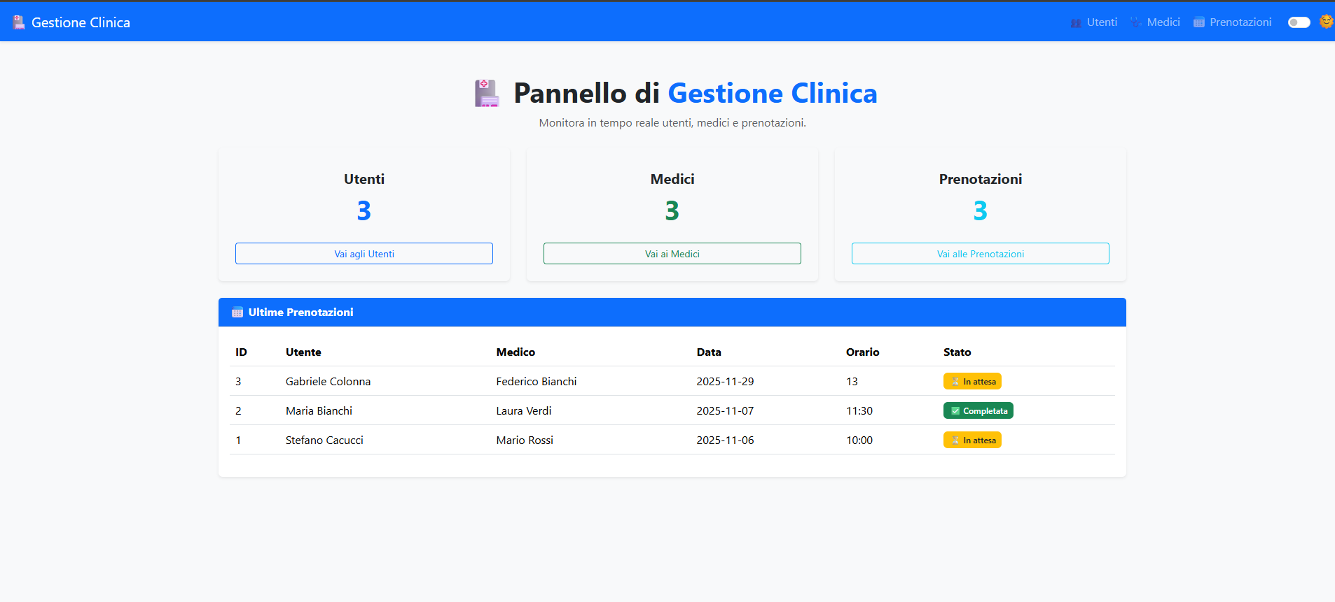
Figura 5.1: Dashboard Principale - Pannello di gestione clinica con KPI e ultime prenotazioni

Gestione Medici
Sezione dedicata alla gestione del personale medico.
Funzionalità: - Aggiungi Nuovo Medico: Form con campi per nome, cognome, specialità e disponibilità - Lista Medici: Tabella con tutti i medici registrati - Specializzazioni: Cardiologia, Dermatologia, Traumatologia - Disponibilità: Orari di lavoro - Azioni: Icona matita per modifica, icona cestino per eliminazione - Pulsante Home: Ritorno alla dashboard principale

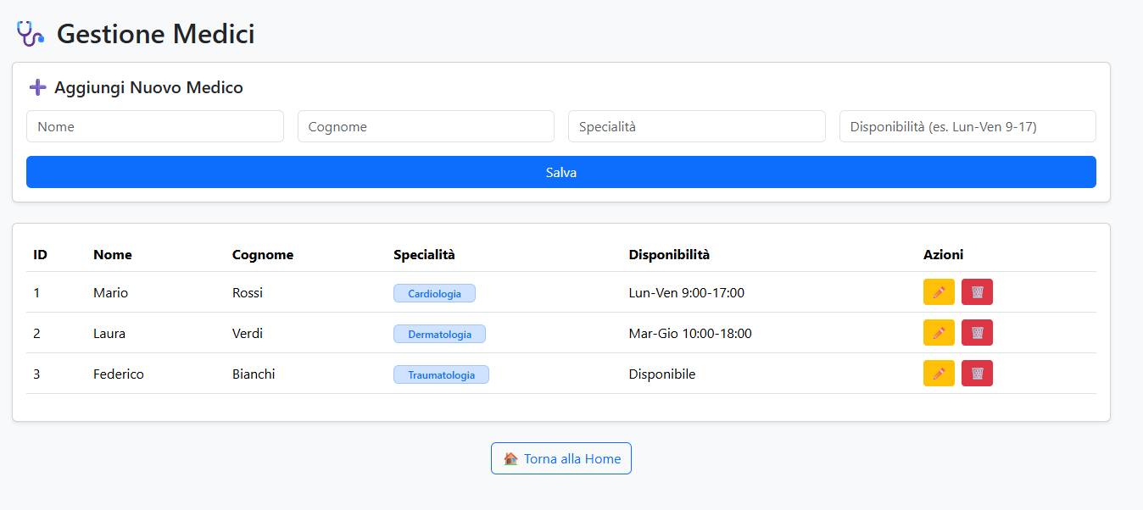
Figura 5.2: Gestione Medici - Form di aggiunta e lista medici con specializzazioni e disponibilità

Gestione Prenotazioni
Sezione per la gestione completa delle prenotazioni.
Funzionalità: - Filtri Prenotazioni: Dropdown per filtrare per utente e medico - Reset Filtri: Pulsante per ripristinare i filtri - Nuova Prenotazione: Form con selezione utente, medico, data, orario e note - Lista Prenotazioni: Tabella con colonne ID, Utente, Medico, Data, Orario, Stato, Azioni - Stati: Completata (badge verde), In attesa (badge giallo) - Azioni: Icona matita per modifica, icona cestino per eliminazione - Pulsante Home: Ritorno alla dashboard principale
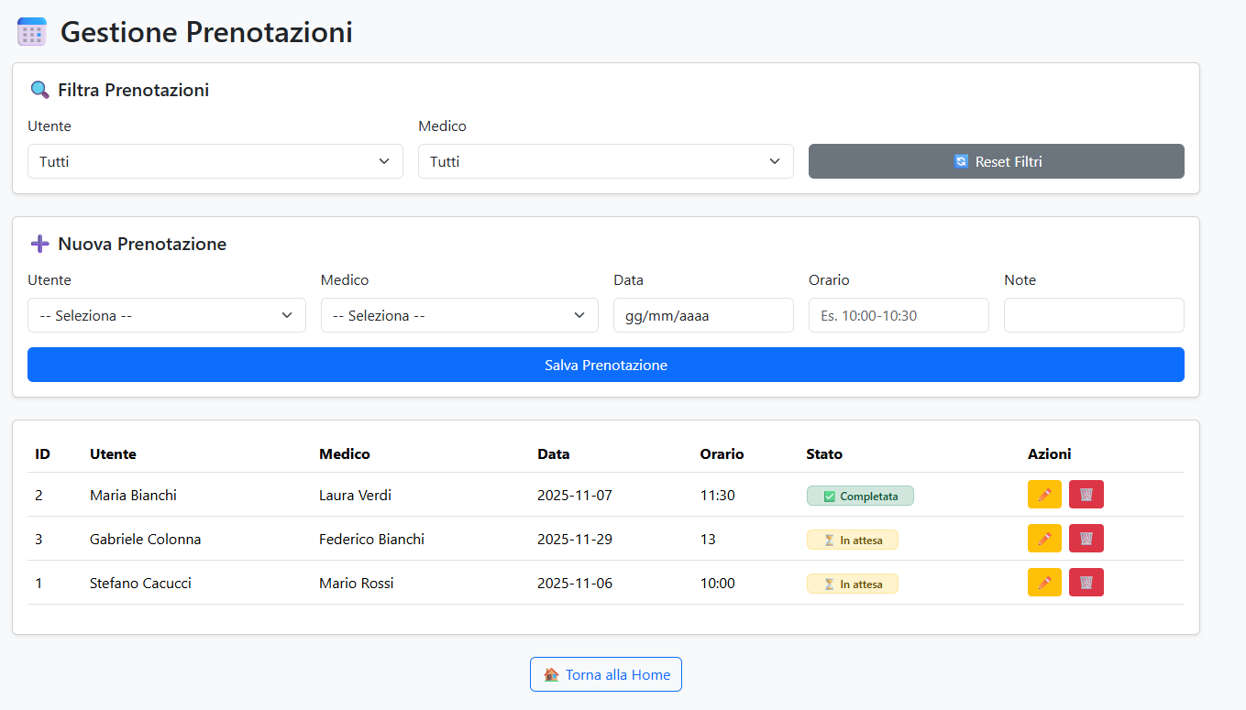
Figura 5.3: Gestione Prenotazioni - Filtri, form di creazione e lista prenotazioni con stati

Gestione Utenti
Sezione per la gestione dei pazienti.
Funzionalità: - Aggiungi Nuovo Utente: Form con campi per nome completo, email e telefono - Lista Utenti: Tabella con tutti i pazienti registrati - Colonne: ID, Nome, Email, Telefono, Ruolo, Azioni - Ruolo: Tutti gli utenti hanno ruolo PATIENT - Azioni: Icona matita per modifica, icona cestino per eliminazione - Pulsante Home: Ritorno alla dashboard principale
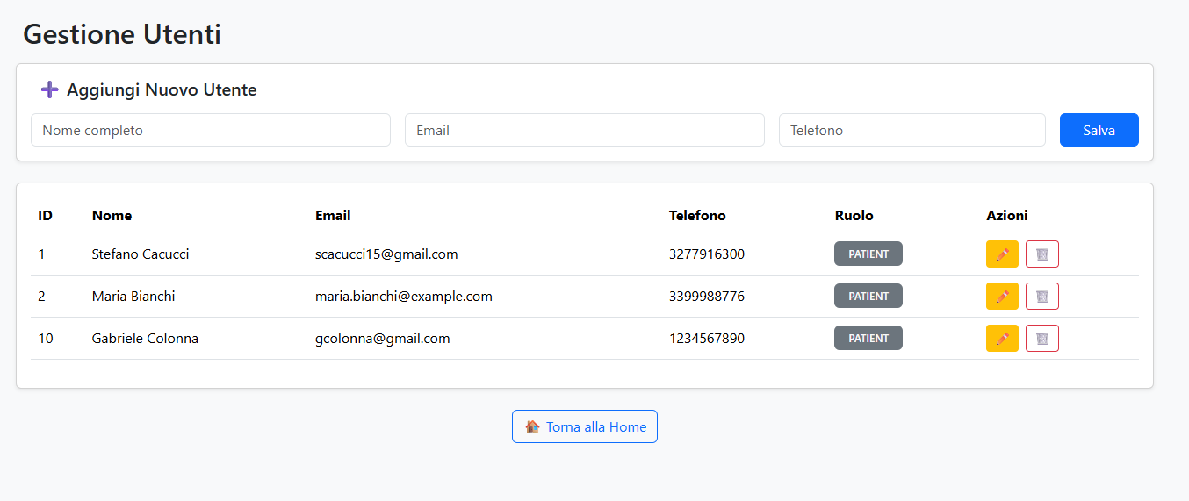
Figura 5.4: Gestione Utenti - Form di aggiunta e lista pazienti con ruoli e azioni

Tecnologie Utilizzate

Tabella Riepilogativa
Categoria | Tecnologia | Versione | Motivazione
Frontend | React.js | Latest | Framework moderno, component-based
 | Bootstrap 5 | 5.x | Framework CSS per componenti responsivi
 | Axios | Latest | HTTP client con interceptor support
 | React Router | Latest | Routing client-side efficiente
 | HTML5 | - | Markup semantico
 | CSS3 | - | Styling e responsive design
 | JavaScript (ES6+) | - | Logica applicativa lato client
Backend | Spring Boot | Latest | Framework Java per applicazioni enterprise
 | Java | 17 (LTS) | Linguaggio di programmazione principale
 | Spring MVC | - | Pattern MVC per gestione richieste HTTP
 | Spring Data JPA | - | Accesso ai dati e ORM
 | Hibernate | - | Implementazione JPA
Database | H2 Database | In-Memory | Database relazionale in memoria
 | JPA/Hibernate | - | ORM per mapping oggetti-relazionale
DevOps | Git | Latest | Version control distribuito
 | GitHub | - | Repository e collaborazione
 | Maven | - | Build tool per Java
Strumenti | VS Code | Latest | IDE principale per frontend
 | IntelliJ IDEA / Eclipse | - | IDE per backend Java
 | Postman | - | Testing e documentazione API

Esempi di Codice Significativi

1. BookingController - Gestione Prenotazioni
package com.clinicbooking.clinicbackend.controller;
import com.clinicbooking.clinicbackend.model.Booking;
import com.clinicbooking.clinicbackend.model.Doctor;
import com.clinicbooking.clinicbackend.model.User;
import com.clinicbooking.clinicbackend.repository.BookingRepository;
import com.clinicbooking.clinicbackend.repository.DoctorRepository;
import com.clinicbooking.clinicbackend.repository.UserRepository;
import io.swagger.v3.oas.annotations.Operation;
import io.swagger.v3.oas.annotations.tags.Tag;
import org.springframework.beans.factory.annotation.Autowired;
import org.springframework.http.ResponseEntity;
import org.springframework.web.bind.annotation.*;
import java.util.List;
import java.util.Optional;
@RestController
@RequestMapping("/api/bookings")
@CrossOrigin(origins = "*")
@Tag(name = "Prenotazioni", description = "Gestione delle prenotazioni mediche")
public class BookingController {
@Autowired
private BookingRepository bookingRepository;
@Autowired
private UserRepository userRepository;
@Autowired
private DoctorRepository doctorRepository;
@Operation(summary = "Recupera tutte le prenotazioni")
@GetMapping
public List<Booking> getAllBookings() {
return bookingRepository.findAll();
}
@Operation(summary = "Recupera una prenotazione tramite ID")
@GetMapping("/{id}")
public ResponseEntity<Booking> getBookingById(@PathVariable Long id) {
return bookingRepository.findById(id)
.map(ResponseEntity::ok)
.orElse(ResponseEntity.notFound().build());
}
@Operation(summary = "Recupera prenotazioni di un utente")
@GetMapping("/user/{userId}")
public List<Booking> getBookingsByUser(@PathVariable Long userId) {
return bookingRepository.findByUserId(userId);
}
@Operation(summary = "Crea una nuova prenotazione")
@PostMapping
public ResponseEntity<?> createBooking(@RequestBody Booking booking) {
Optional<User> user = userRepository.findById(booking.getUser().getId());
Optional<Doctor> doctor = doctorRepository.findById(booking.getDoctor().getId());
if (user.isEmpty() || doctor.isEmpty()) {
return ResponseEntity.badRequest().body("Utente o medico non trovato.");
}
boolean alreadyBooked = bookingRepository.existsByDoctorIdAndDateAndTimeSlot(
booking.getDoctor().getId(),
booking.getDate(),
booking.getTimeSlot()
);
if (alreadyBooked) {
return ResponseEntity.badRequest()
.body("Il medico ha già una prenotazione per questa data e ora.");
}
booking.setUser(user.get());
booking.setDoctor(doctor.get());
Booking savedBooking = bookingRepository.save(booking);
return ResponseEntity.ok(savedBooking);
}
@Operation(summary = "Aggiorna una prenotazione")
@PutMapping("/{id}")
public ResponseEntity<Booking> updateBooking(@PathVariable Long id,
@RequestBody Booking updatedBooking) {
return bookingRepository.findById(id)
.map(booking -> {
booking.setDate(updatedBooking.getDate());
booking.setTimeSlot(updatedBooking.getTimeSlot());
booking.setStatus(updatedBooking.getStatus());
booking.setNotes(updatedBooking.getNotes());
bookingRepository.save(booking);
return ResponseEntity.ok(booking);
})
.orElse(ResponseEntity.notFound().build());
}
@Operation(summary = "Aggiorna lo stato della prenotazione")
@PutMapping("/{id}/status")
public ResponseEntity<?> updateBookingStatus(@PathVariable Long id,
@RequestBody String newStatus) {
return bookingRepository.findById(id)
.map(booking -> {
booking.setStatus(newStatus.replace("\"", ""));
bookingRepository.save(booking);
return ResponseEntity.ok(booking);
})
.orElse(ResponseEntity.notFound().build());
}
@Operation(summary = "Elimina una prenotazione")
@DeleteMapping("/{id}")
public ResponseEntity<Void> deleteBooking(@PathVariable Long id) {
if (bookingRepository.existsById(id)) {
bookingRepository.deleteById(id);
return ResponseEntity.noContent().build();
}
return ResponseEntity.notFound().build();
}
}

2. UserController - Gestione Utenti
package com.clinicbooking.clinicbackend.controller;
import com.clinicbooking.clinicbackend.model.User;
import com.clinicbooking.clinicbackend.repository.UserRepository;
import io.swagger.v3.oas.annotations.Operation;
import io.swagger.v3.oas.annotations.tags.Tag;
import org.springframework.beans.factory.annotation.Autowired;
import org.springframework.http.ResponseEntity;
import org.springframework.web.bind.annotation.*;
import java.util.List;
@RestController
@RequestMapping("/api/users")
@CrossOrigin(origins = "*")
@Tag(name = "Utenti", description = "Gestione degli utenti registrati nel sistema clinico")
public class UserController {
@Autowired
private UserRepository userRepository;
@Operation(summary = "Recupera tutti gli utenti registrati")
@GetMapping
public ResponseEntity<List<User>> getAllUsers() {
return ResponseEntity.ok(userRepository.findAll());
}
@Operation(summary = "Recupera un utente per ID")
@GetMapping("/{id}")
public ResponseEntity<User> getUserById(@PathVariable Long id) {
return userRepository.findById(id)
.map(ResponseEntity::ok)
.orElse(ResponseEntity.notFound().build());
}
@Operation(summary = "Crea un nuovo utente")
@PostMapping
public ResponseEntity<User> createUser(@RequestBody User user) {
return ResponseEntity.ok(userRepository.save(user));
}
@Operation(summary = "Aggiorna i dati di un utente")
@PutMapping("/{id}")
public ResponseEntity<User> updateUser(@PathVariable Long id,
@RequestBody User userDetails) {
return userRepository.findById(id)
.map(user -> {
user.setFullName(userDetails.getFullName());
user.setEmail(userDetails.getEmail());
user.setPassword(userDetails.getPassword());
user.setPhone(userDetails.getPhone());
user.setRole(userDetails.getRole());
return ResponseEntity.ok(userRepository.save(user));
})
.orElse(ResponseEntity.notFound().build());
}
@Operation(summary = "Elimina un utente per ID")
@DeleteMapping("/{id}")
public ResponseEntity<Void> deleteUser(@PathVariable Long id) {
if (userRepository.existsById(id)) {
userRepository.deleteById(id);
return ResponseEntity.noContent().build();
}
return ResponseEntity.notFound().build();
}
}

3. DoctorController - Gestione Medici
package com.clinicbooking.clinicbackend.controller;
import com.clinicbooking.clinicbackend.model.Doctor;
import com.clinicbooking.clinicbackend.repository.DoctorRepository;
import io.swagger.v3.oas.annotations.Operation;
import io.swagger.v3.oas.annotations.tags.Tag;
import org.springframework.beans.factory.annotation.Autowired;
import org.springframework.http.ResponseEntity;
import org.springframework.web.bind.annotation.*;
import java.util.List;
@RestController
@RequestMapping("/api/doctors")
@CrossOrigin(origins = "*")
@Tag(name = "Medici", description = "Gestione dei medici, delle loro specializzazioni e disponibilità")
public class DoctorController {
@Autowired
private DoctorRepository doctorRepository;
@Operation(summary = "Recupera la lista di tutti i medici")
@GetMapping
public List<Doctor> getAllDoctors() {
return doctorRepository.findAll();
}
@Operation(summary = "Recupera un medico per ID")
@GetMapping("/{id}")
public ResponseEntity<Doctor> getDoctorById(@PathVariable Long id) {
return doctorRepository.findById(id)
.map(ResponseEntity::ok)
.orElse(ResponseEntity.notFound().build());
}
@Operation(summary = "Crea un nuovo medico")
@PostMapping
public Doctor createDoctor(@RequestBody Doctor doctor) {
return doctorRepository.save(doctor);
}
@Operation(summary = "Aggiorna le informazioni di un medico")
@PutMapping("/{id}")
public ResponseEntity<Doctor> updateDoctor(@PathVariable Long id,
@RequestBody Doctor updatedDoctor) {
return doctorRepository.findById(id)
.map(doctor -> {
doctor.setFirstName(updatedDoctor.getFirstName());
doctor.setLastName(updatedDoctor.getLastName());
doctor.setSpecialty(updatedDoctor.getSpecialty());
doctor.setAvailability(updatedDoctor.getAvailability());
return ResponseEntity.ok(doctorRepository.save(doctor));
})
.orElse(ResponseEntity.notFound().build());
}
@Operation(summary = "Elimina un medico per ID")
@DeleteMapping("/{id}")
public ResponseEntity<Void> deleteDoctor(@PathVariable Long id) {
if (doctorRepository.existsById(id)) {
doctorRepository.deleteById(id);
return ResponseEntity.noContent().build();
}
return ResponseEntity.notFound().build();
}
}

Endpoint API REST

Endpoint Utenti
Metodo | Endpoint | Descrizione
GET | /api/users | Recupera tutti gli utenti
GET | /api/users/{id} | Recupera un utente per ID
POST | /api/users | Crea un nuovo utente
PUT | /api/users/{id} | Aggiorna un utente
DELETE | /api/users/{id} | Elimina un utente

Endpoint Medici
Metodo | Endpoint | Descrizione
GET | /api/doctors | Recupera tutti i medici
GET | /api/doctors/{id} | Recupera un medico per ID
POST | /api/doctors | Crea un nuovo medico
PUT | /api/doctors/{id} | Aggiorna un medico
DELETE | /api/doctors/{id} | Elimina un medico

Endpoint Prenotazioni
Metodo | Endpoint | Descrizione
GET | /api/bookings | Recupera tutte le prenotazioni
GET | /api/bookings/{id} | Recupera una prenotazione per ID
GET | /api/bookings/user/{userId} | Recupera prenotazioni di un utente
POST | /api/bookings | Crea una nuova prenotazione
PUT | /api/bookings/{id} | Aggiorna una prenotazione
PUT | /api/bookings/{id}/status | Aggiorna lo stato di una prenotazione
DELETE | /api/bookings/{id} | Elimina una prenotazione

Conclusioni e Sviluppi Futuri

Sintesi dei Risultati Ottenuti
ClinicBooking rappresenta una soluzione completa e moderna per la digitalizzazione dei servizi sanitari, con particolare focus sulla gestione delle prenotazioni mediche.
Obiettivi Raggiunti:
- ✅ Architettura Scalabile: Implementazione di un’architettura client-server con separazione netta tra frontend e backend
- ✅ Gestione Completa: Sistema robusto di gestione utenti, medici e prenotazioni
- ✅ Interfaccia Intuitiva: UI responsiva e accessibile costruita con React.js e Bootstrap 5
- ✅ Database Relazionale: Struttura dati ben progettata con H2 in-memory
- ✅ API REST Completa: Endpoint per tutte le operazioni CRUD
- ✅ Validazione Dati: Controllo di disponibilità medico e validazione input
- ✅ Documentazione Tecnica: Documentazione completa e professionale

Limitazioni Attuali
- Autenticazione: Non implementato sistema di login/logout
- Notifiche: Non implementate notifiche email o SMS
- Pagamenti Online: Non è implementato un sistema di pagamento online
- Telemedicina: La versione attuale non supporta consultazioni online
- Multi-Clinica: L’applicazione è progettata per una singola clinica per istanza

Possibili Miglioramenti e Estensioni Future

Breve Termine (1-3 mesi)
- Sistema di Autenticazione: Implementare login/logout con JWT
- Notifiche Email: Integrazione con servizio email per conferme prenotazioni
- Valutazioni e Recensioni: Pazienti possono valutare medici
- Esportazione Dati: Export prenotazioni in PDF e report in Excel

Medio Termine (3-6 mesi)
- Telemedicina: Integrazione WebRTC per video call
- Cartella Clinica Digitale: Storico visite e diagnosi
- Integrazione Calendario: Sincronizzazione con Google Calendar e Outlook
- Mobile App: App nativa iOS e Android

Lungo Termine (6-12 mesi)
- AI e Machine Learning: Predizione no-show, raccomandazione medici
- Integrazione Sistemi Ospedalieri: Connessione con EHR
- Multi-Clinica: Supporto per multiple cliniche
- Analytics Avanzate: Dashboard KPI dettagliati e predictive analytics

Lezioni Apprese
- Importanza della Validazione: Validare i dati a più livelli è cruciale per la robustezza
- Separazione delle Responsabilità: L’uso di repository pattern rende il codice più mantenibile
- User Experience: Investire in UX/UI design ha un impatto significativo sulla user adoption
- Documentazione: Una documentazione tecnica completa facilita onboarding e manutenzione
- Testing: Implementare test suite completa è essenziale per la qualità

Raccomandazioni
- Testing: Implementare test suite completa (unit test, integration test, e2e test)
- Monitoring: Implementare logging e monitoring in produzione
- Performance: Ottimizzare query database, implementare caching
- Sicurezza: Condurre security audit regolari, mantenere dipendenze aggiornate
- Scalabilità: Pianificare per la scalabilità fin dall’inizio

Repository GitHub
La documentazione completa del progetto, incluso il README.md con ulteriori dettagli tecnici, è disponibile nel repository GitHub:
GitHub Repository: https://github.com/deExistent98/clinic-booking
Contenuti del Repository: - Codice sorgente completo (Frontend React + Backend Spring Boot) - README.md con istruzioni di setup e deployment - Configurazione Maven per build e dipendenze - Script di inizializzazione database H2 - Documentazione API REST - Esempi di utilizzo e test
Per clonare il repository:
git clone https://github.com/deExistent98/clinic-booking.git
cd clinic-booking
Per avviare l’applicazione: 1. Backend: mvn spring-boot:run (Java 17 + Spring Boot) 2. Frontend: npm start (React + Bootstrap 5) 3. Database: H2 in-memory (auto-configurato)

